Audi Development Camp: világszerte népszerű a Széchenyi-egyetem és az Audi egyedülálló nyári képzése
Ha július, akkor Audi Development Camp: harmadik alkalommal indult el az Audi és a Széchenyi István Egyetem közösen szervezett egyedülálló nyári képzési programja. A résztvevők 22 országból érkeztek és nemzetközi szaktekintélyektől tanulhatnak, miközben valós ipari problémákat oldanak meg csapatokban. A gyakorlatorientált, projektalapú és a járműipar legaktuálisabb kihívásaira felkészítő angol nyelvű tábor mind témájában, mind módszertanában egyedülálló.
Az Audi Development Camp a Széchenyi István Egyetem és az Audi Hungaria közös szervezésében harmadik alkalommal fogadja a hallgatókat. Az innovatív módszertannal, projektalapú oktatással megvalósított nyári tábor során a hallgatók két csoportra bontva intenzív szakmai képzéseken vesznek részt, majd valós ipari problémákat oldanak meg csapatokban tevékenykedve.
A tábor július 3-tól július 29-ig tart a Széchenyi István Egyetem győri campusán. A résztvevők emellett többek között gyárlátogatást tesznek az Audi Hungaria győri gyárában, közelebbi betekintést kapnak az egyetem világelitbe tartozó hallgatói versenycsapatainak munkájába, de bemutatják nekik a zalaegerszegi ZalaZONE tesztpályát is. A szabadidős tevékenységek között szerepel városnézés, társasjátékest és sárkányhajózás is.
„A Széchenyi-egyetem összesen harminchét teljes idős angol nyelvű képzése mellett egyre több, egy–négy hetes rövid képzési programot kínál a fiataloknak. Ezek zászlóshajója az Audi Development Camp, amely első számú vállalati partnerünkkel, az Audi Hungariával együttműködésben valósul meg. Az ilyen képzések azért is fontosak, mert a résztvevők belekóstolhatnak az itteni életbe, megismerhetik intézményünk fejlettségét, és így kedvet kaphatnak ahhoz, hogy később hosszabb ideig nálunk tanuljanak” – fogalmazott dr. Lukács Eszter, a Széchenyi-egyetem nemzetközi és stratégiai kapcsolatokért felelős elnökhelyettese az esemény megnyitóján.
Thorsten Pfeffer, a győri Audi Hungaria Hajtásrendszer Fejlesztés részlegének vezetője hangsúlyozta, a hallgatók olyan problémákon dolgozhatnak, amelyek aktuális kihívást jelentenek az autóipar számára.
„Remek ötletnek tartom a tábort, más egyetemről, de még csak más országból sem ismerek hasonlót” – hangsúlyozta.
Az egyetem Audi Hungaria Járműmérnöki Karának képviseletében dr. Dogossy Gábor dékán üdvözölte a tábor résztvevőit.
„Az Audi Hungaria olyan mérnököket keres, akik valós problémákat képesek megoldani, ismerik a legújabb szakmai trendeket, és a legmodernebb eszközökben is van tapasztalatuk. A tábor remek lehetőség, hogy ilyen kiváló fiatal szakembereket képezzünk” – jelentette ki.
Az esemény szakmai főszervezőjeként dr. Feszty Dániel, az egyetem Járműfejlesztés Tanszékének vezetője úgy vélekedett, ma már a szigorúan vett járműmérnöki ismeretek mellett elektronikai és informatikai tudásra is szükség van az autóiparban.
„Tudjuk, hogy mindössze egy hónap áll rendelkezésre, de a korábbi tapasztalataink megmutatták, hogy ebben a táborban ilyen rövid idő alatt is rengeteget lehet tanulni” – húzta alá, majd azt is elárulta, tavaly a tábor végére nyolc hallgató is állásajánlatot kapott az Auditól, közülük hatan ma is a vállalatnál dolgoznak.
A tábor témája a tavalyi Hardware In The Loop / Software In The Loop (HIL/SIL) szimulációs feladat mellett kiegészült egy motorapplikációs feladattal is, melynek része lesz a motorok fékpadi vizsgálata, teljesítményelektronikai kalibrációja, valamint alternatív üzemanyagok hatékonyságvizsgálata is. A szakmai felkészítést és a technikai apparátust neves nemzetközi partnerek biztosítják, mint az Audi AG, a Volkswagen AG, a dSpace, a Gamax Laboratory Solutions, az Etas és az AVL.
A táborba idén is többen jelentkeztek, mint ahány hely rendelkezésre állt: 85 jelentkezőből választottak ki végül 31-et. A hallgatókat származás szerint térképre helyezve pedig szinte az egész glóbusz kirajzolódik Ecuadortól Iránon át egészen Kazahsztánig.
„Az oktatásban kevés lehetőség adódik, hogy valódi gyakorlati tudást szerezzünk. Minden területről megkaptuk az alapokat, de szeretnék mélyebb, specifikusabb ismeretekkel gyarapodni, ezért jelentkeztem a táborba” – mondta érdeklődésünkre az Óbudai Egyetemen tanuló, de szerb származású Ljiljana Kovjanich, akit már pár napos tartózkodása után is meggyőzött Győr és a Széchenyi István Egyetem.
Hasonlóan pozitívan nyilatkozott az olaszországi Modenai Egyetemen járműmérnöki mesterképzését végző Xuanyu Lyu is, aki Kínában született, de az Egyesült Államokban is járt egyetemre.
„Azért vagyok itt, mert szeretnék valami újat tanulni, és úgy érzem, az itteni ismeretek segítenek felkészülni a következő szemeszteremre is. Ez a képzés tökéletes lehetőség arra, hogy szakmailag fejlődjek” – beszélt motivációjáról.
Sajtókapcsolat:
- Kommunikációs és Alumni Igazgatóság
- +36 96 503 400 / 3158
- kommunikacio@sze.hu
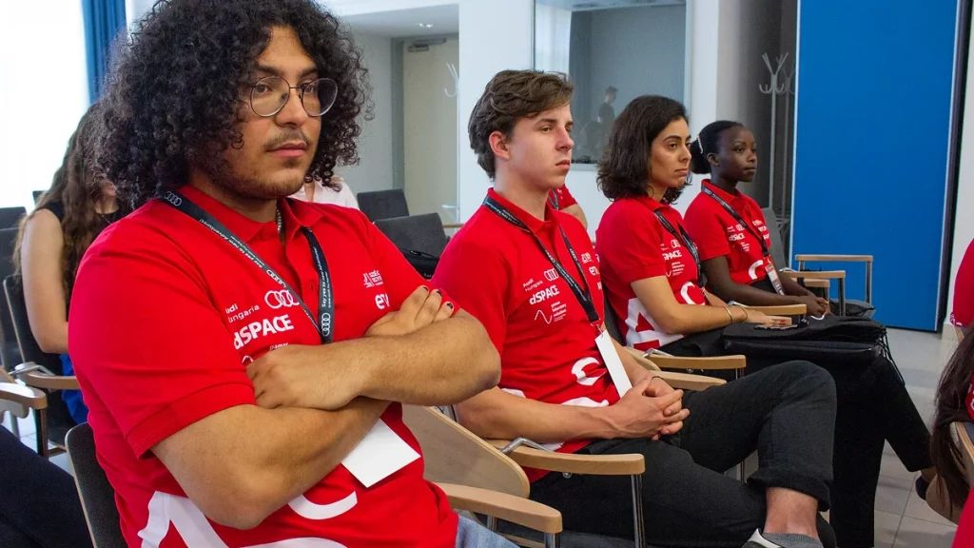 | © Fotó: Horváth Márton
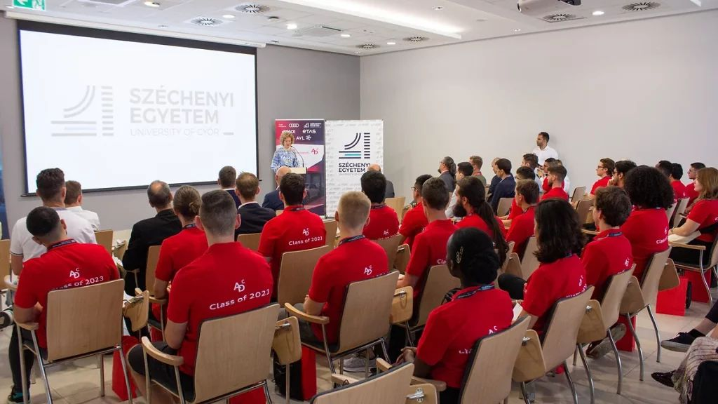 | © Fotó: Horváth Márton
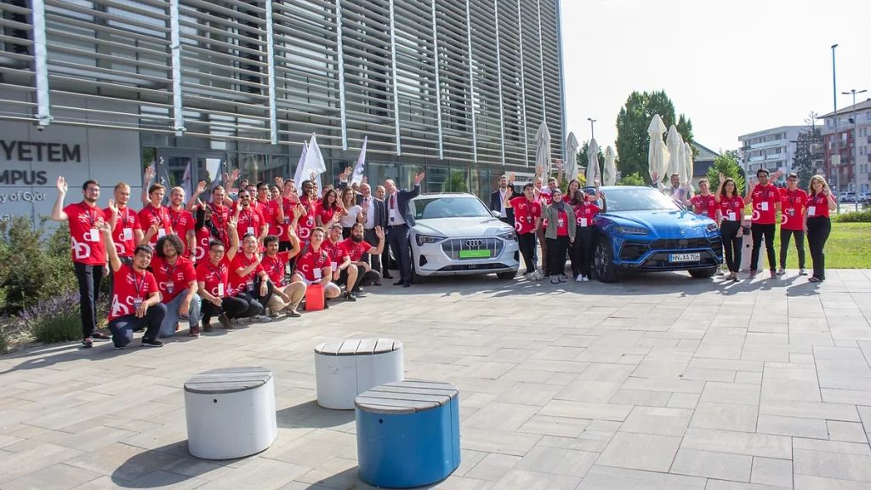 | © Fotó: Horváth Márton
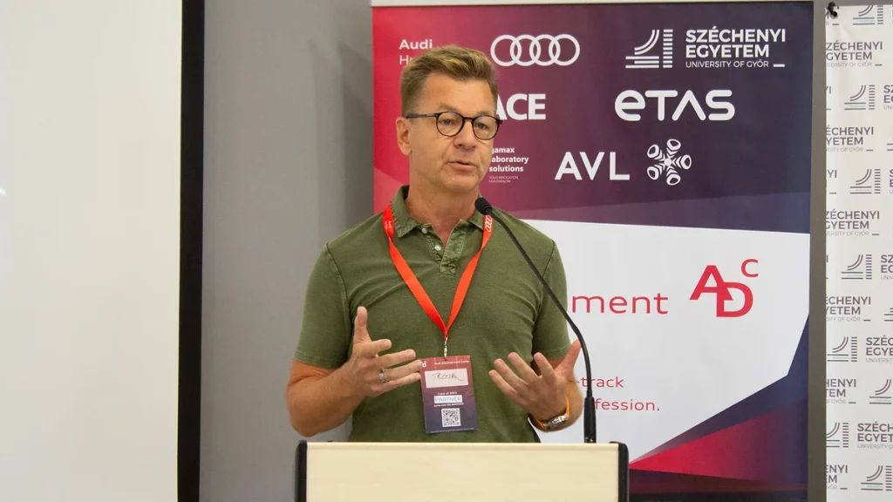 | © Fotó: Horváth Márton
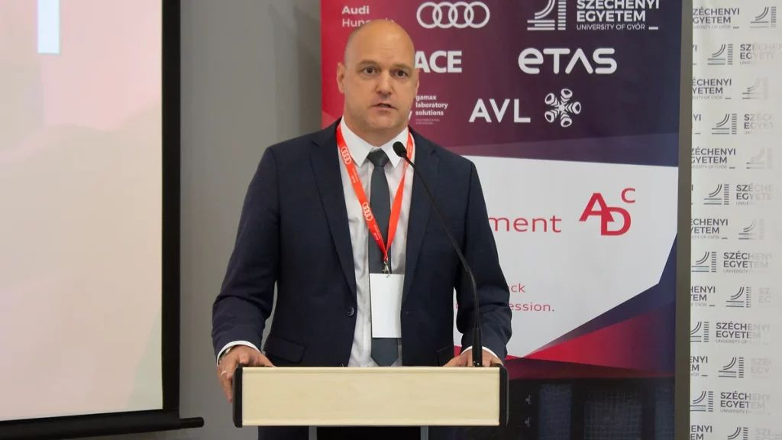 | © Fotó: Horváth Márton
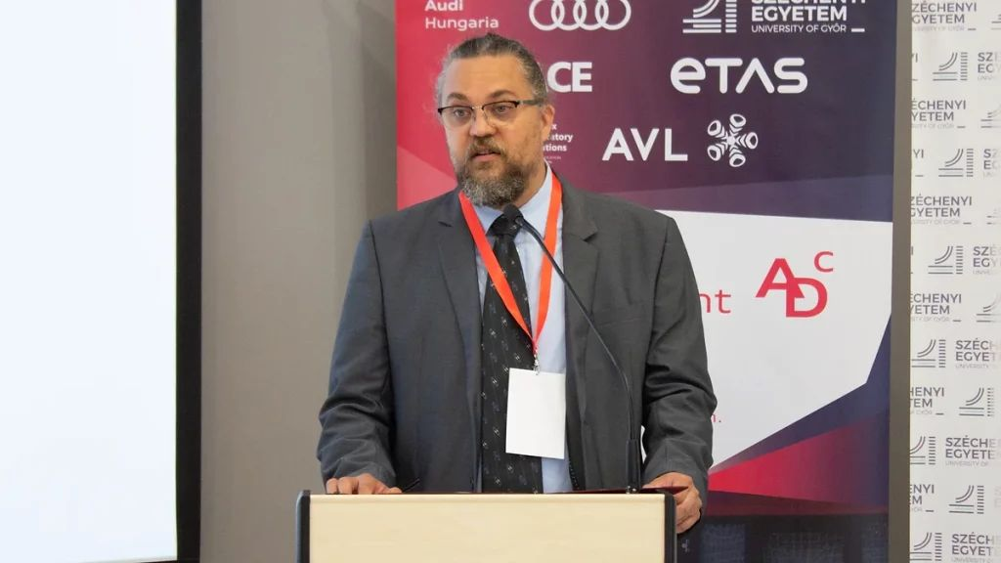 | © Fotó: Horváth Márton
Eredeti tartalom: Széchenyi István Egyetem
Továbbította: Helló Sajtó! Üzleti Sajtószolgálat
Ez a sajtóközlemény a következő linken érhető el:

